**ПРИШЛА КОЛЯДА, БЕДАМ-НЕТ, СЧАСТЬЮ-ДА!**

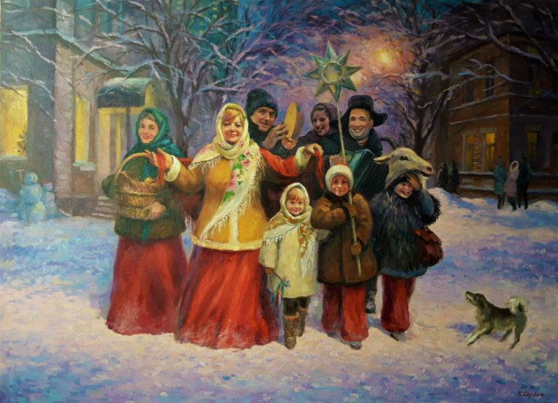

**Наш любимый детский сад целый день ликует,**

**Потому что всей гурьбой в нем нынче колядуют.**

**Слаженно поют колядки в эти праздничные святки,**

**Счастья всем, добра желают, дружно сеют, посевают.**

Святки, или, как их еще называют, Святые вечера – это зимний народный праздник, который начинается на Рождество и длится целых две недели, до самого Крещения. Вот и в нашей группе «Солнышко» прошли Рождественские колядки. Наши ребята были не только зрителями, но и непосредственными участниками. Хороший эмоциональный настрой подарили дети сотрудникам детского сада. Они исполнили колядные песни, присказки, прославляя Коляду. Водили хороводы, играли в народные игры, устраивали веселые переплясы, пели песни. Праздник произвел на детей незабываемые впечатления. Он получился веселым, шумным и зрелищным.

В нарядных костюмах, с песнями и пожеланиями богатства и счастья ряженые обошли весь детский сад. Хозяева были щедры: угощали гостей сладостями.

Участвуя в подобных мероприятиях, дошкольники приобщаются к русской культуре и традициям. Это является неотъемлемой частью духовно-нравственного воспитания.